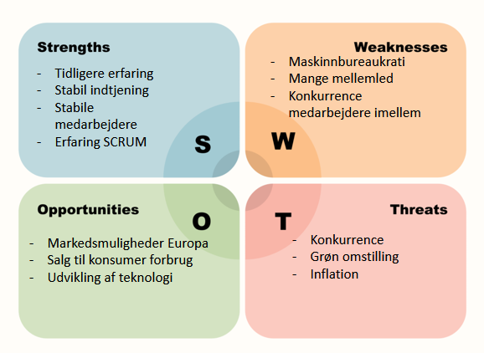**SWOT analyse**

Styrker

Under styrker i vores analyse har vi placeret følgende

* Tidligere erfaring
* Stabil indtjening
* Stabile medarbejdere
* Erfaring med SCRUM

Tidligere erfaring er vurderet som en styrke da virksomheden har erfaring inden for tidligere projekter som vandforbrug, temperatur, fugtighed og lysforhold, Dette vurderes at være brugbar erfaring inden for projektets rammer, det vil sige at virksomheden i forvejen har erfaring med teknologier inden for temperatur, hvilket produktet vi udvikler er baseret på, ydermere har virksomheden også erfaring med monitering af vandforbrug, hvilket der kan drages ekspertise om fra virksomheden uden at skulle have udefra komne konsulenter

Stabil indtjening ses også som en styrke ved virksomheden da projektet derfor ikke er afhængigt af at skulle skabe positivt overskud med det samme, da virksomheden bag allerede har en såkaldt “Malkeko”

Stabile medarbejdere er en god styrke ved virksomheden da denne derfor ikke har stor udskiftning af sine medarbejdere, dette vil spare en del ressourcer på at søge efter nye medarbejdere, samtidig med at spares på oplæring omkring projektet.

Dette vil også bevirke en mærkbar besparelse af tid, da nye medarbejder ikke skulle sættes ind i projektet. Medarbejderne i virksomheden har også en stor tilfredshed i deres arbejdsplads hvilket gør dem motiveret for at arbejde på projekter og udviklinger som firmaet har fokus på.

Sidste styrke er baseret på virksomhedens tidligere erfaring med SCRUM, da arbjedet under udviklingen af produktet bliver baseret på SCRUM og værdierne herunder, er det tidsbesparende ikke at skulle sætte medarbejdere ind i denne arbejdsform, samtidig gør det samarbejdet og overgangen lettere eftersom alle er indstillet på at der bliver arbejdet ud fra denne model.

**Svagheder**

Under svagheder finder vi

* Maskinbureakratiet
* Mange mellemled
* Konkurrence mellem medarbejderene

Maskinbureakratiet er baseret på en topledelse som ikke har interesse i drift, daglig ledelse og motivationen af sine medarbejdere, dette gør også at man har en forholdsvis stor mellemledelse som varetager disse opgaver som ledelsen ikke er interesseret i, Dette ses som en svag da der kan være lang afstand mellem produktionskernen og topledelsen som i dette projekt også er initiativtager på ideen til produktet. Hvilket også er beskrevet som svagheden “Mange mellemled”

Sidste svaghed er baseret på konkurrencen imellem medarbejderne, dette bliver beskrevet i virksomhedsbilaget, hvor sælgerne har en stor konkurrence imellem sig, hvilket kan afføde et negativt arbejdsmiljø som også kan smitte af på virksomheden andre afdelinger.

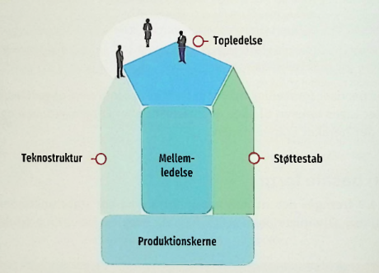

**Muligheder**

I kategorien muligheder finder vi

* Markedsmuligheder (Europa)
* Salg til konsumerforbrug
* Udvikling af teknologi

Markedsmuligheden er vurderet ud fra virksomhedens egen vision om ikke kun at sælge deres produkter i Danmark, men også at udvide til det europæiske marked, dette vurderes som en mulighed da der i Europa er fokus på resursespild, samt den grønne omstilling hvilket er kategorier som produktet er placeret under.

Salg til konsumer forbrug er placeret og vurderet som en mulighed da firmaet indtil videre har været fokuseret til kommercielle virksomheder som landbrugsdrift og gartnerier, da produktet også vil falde privat forbrugerens interesse om at spare penge samt det at være miljø bevidst.

Udvikling af teknologi er ligeledes under muligheder da udviklingen af produktet kan fokusere på grønne teknologier som også ligger under virksomhedens vision.

**Trusler**

Under trulser er der placeret følgende

* Konkurrence
* Grøn omstiling
* Inflation

Konkurrence og grøn omstilling hænger sammen i vores trussels vurdering, dette er fordi der i de senere år har været et større fokus på klimavenlige løsninger samt det at undgå resursespild, dette vurderes som en trussel eftersom det vil skabe flere virksomheder med fokus på udvikling af produkter som ligger indenfor vores markedsområde / interesse område.

Til sidst er inflation vurderet som en trussel, da dette vil øge omkostningerne ved produktet, og derved gør det dyrere og måske mindre konkurrence dygtigt i forhold til konkurrenter samt private forbrugere kan miste lysten til produktet eftersom besparelsen på produktet kontra vandspildet ikke længere er rentabelt.